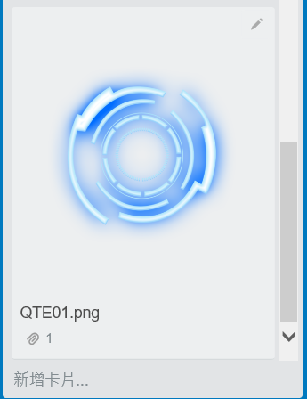轉輪QTE圖片配置

正常狀態下的QTE轉輪邊框（背景用純白）

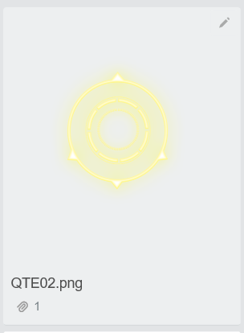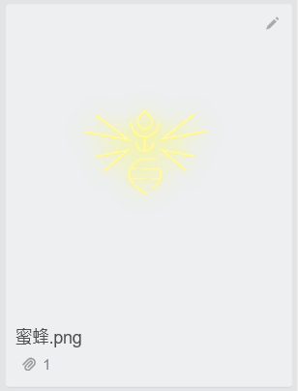

該病毒狀態下

L型病毒圖標 轉輪QTE變為這個邊框（背景用純白）

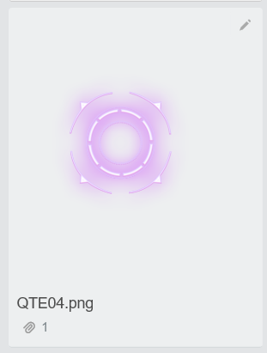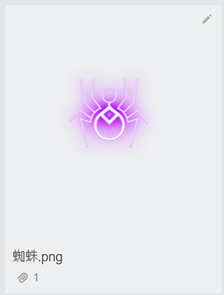

該病毒狀態下

H型病毒圖標 轉輪QTE變為這個邊框（背景用純白）

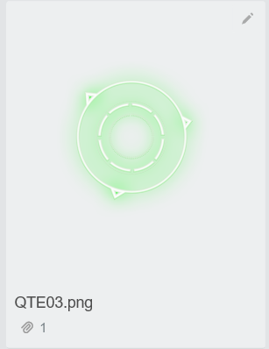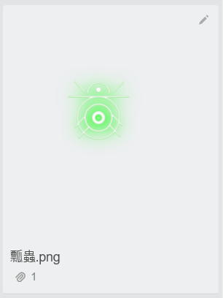

該病毒狀態下

Z型病毒 轉輪QTE變為這個邊框（背景用純白）

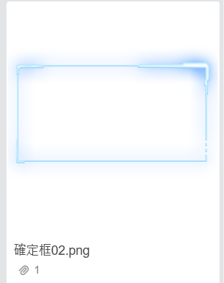

狩獵界面&駭客界面的道具UI邊框

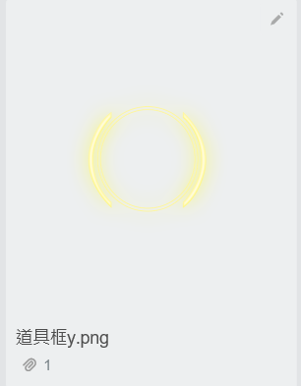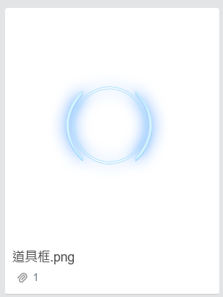

道具邊框（正常邊框&包括子彈） 道具邊框（選擇以後&包括子彈）

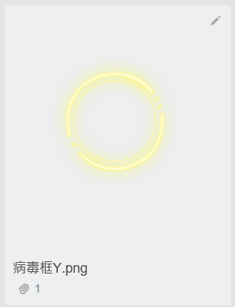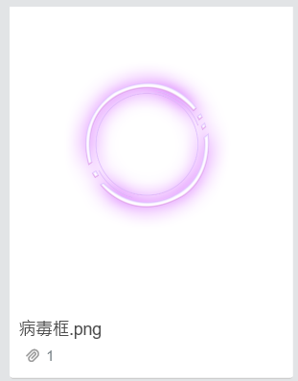

三種病毒的框（正常邊框） 三種病毒的框（選擇以後）

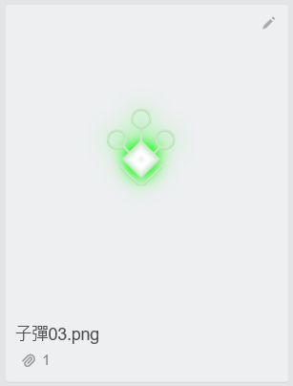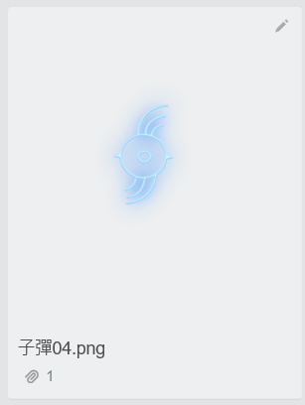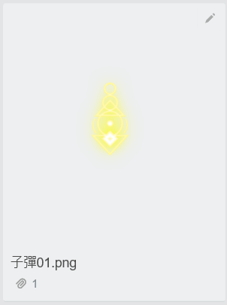

普通子彈 特殊子彈（代號Q） 特殊子彈（代號W）

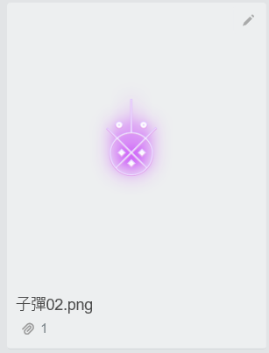

特殊子彈（代號E）

這週任務：

狩獵界面：

1.整合地圖，鎖定視野在這個位置，手指滑動只能旋轉地形嗎，視野不動。

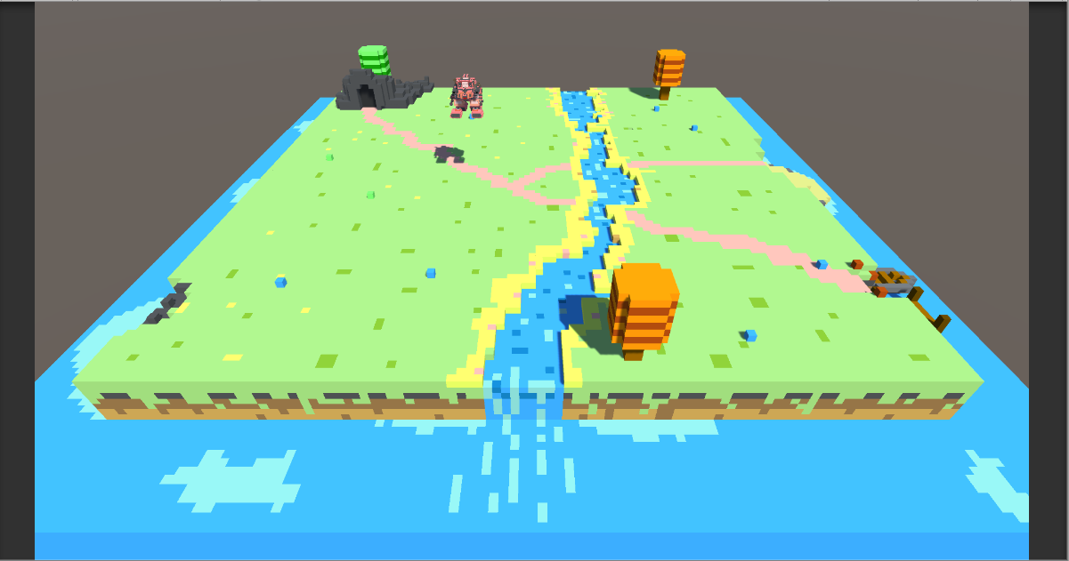

2.給地圖上的物件加入碰撞，小河視為平地，小顆粒視為無碰撞

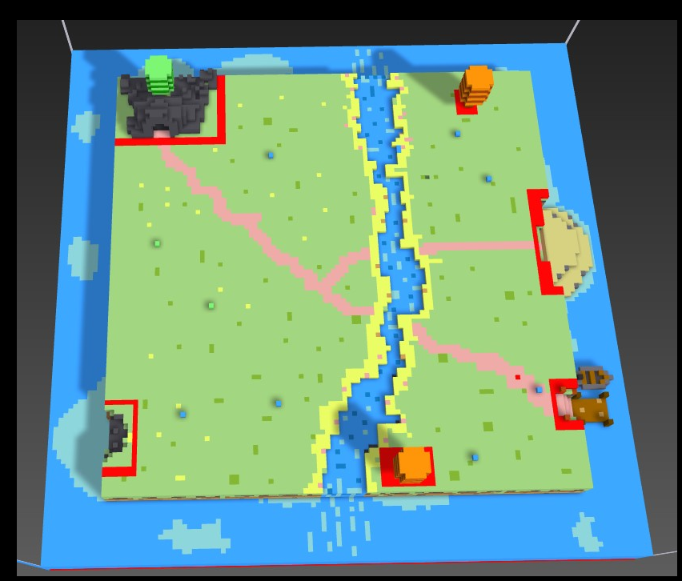

3.下載模型 Trello第八期美術，將模型導入UNITY。並且植入AI系統，加入視野系統。

4.動作還未做，先用其他代替（走路跑步一樣，僅速度變化；視野掃到放置道具，則模型整個向上挑一下代表驚嚇；觸碰到陷阱，先播向下沉一下的動作，然後進入轉輪QTE）



1. 加入屬性設置，飢餓值：自動下降，下降的慢一點；心情值：視野檢視到道具后立刻減少20。